ΕΛΛΗΝΙΚΗ ΔΗΜΟΚΡΑΤΙΑ  ΥΠΟΥΡΓΕΙΟ ΠΑΙΔΕΙΑΣ, ΕΡΕΥΝΑΣ & ΘΡΗΣΚΕΥΜΑΤΩΝ  ΠΕΡΙΦΕΡΕΙΑΚΗ Δ/ΝΣΗ Π/ΘΜΙΑΣ ΚΑΙ Δ/ΘΜΙΑΣ ΕΚΠ/ΣΗΣ Κ. ΜΑΚΕΔΟΝΙΑΣ  3^{ο} ΠΕΡΙΦΕΡΕΙΑΚΟ ΚΕΝΤΡΟ  ΕΚΠΑΙΔΕΥΤΙΚΟΥ ΣΧΕΔΙΑΣΜΟΥ (ΠΕ.Κ.Ε.Σ.) | Βέροια, 18 Φεβρουαρίου 2019  Αρ. Πρωτ.: 194
Μητροπόλεως 44 Βέροια 59132  3pekes@kmaked.pde.sch.gr  Πληροφορίες: Σαμαρά Σωτηρία  τηλ.: 6944.50.98.95  e-mail: sot.sam@hotmail.com | ΠΡΟΣ:  Δημοτικά Σχολεία: 3ο Αριδαίας, Δωροθέας, Εξαπλατάνου, 2^{ο} Αριδαίας, Ίδας, 1^{ο} Αριδαίας, 4^{ο} Αριδαίας  ΚΟΙΝ:  Περιφερειακή Δ/νση Α/θμιας και Β/θμιας Εκπαίδευσης Κεντρικής Μακεδονίας  Δ/νση Πρωτοβάθμιας Εκαίδευσης Νομού Πέλλας

ΘΕΜΑ: «Πρόσκληση σε ενδοσχολική επιμόρφωση με θέμα: Η αξιοποίηση του διαδραστικού πίνακα στη διδακτική πρακτική – Νέα ημερομηνία»

Κατόπιν επιμορφωτικού αιτήματος του 3^{ου} Δημοτικού Σχολείου Αριδαίας, προσκαλώ τους εκπαιδευτικούς του οικείου σχολείου και τους εκπαιδευτικούς του συνημμένου πίνακα που εκδήλωσαν ενδιαφέρον, σε ενδοσχολική επιμόρφωση/σεμινάριο με θέμα «Η αξιοποίηση του διαδραστικού πίνακα στη διδακτική πρακτική»

Η επιμόρφωση θα πραγματοποιηθεί στο 3^{ο} Δημοτικό Σχολείο Αριδαίας (Παύλου Μελά 24, τηλ. 2384023355) την Παρασκευή 22 Φεβρουαρίου 2019 από τις 13:15 ως τις 15:15 σύμφωνα με το πρόγραμμα που ακολουθεί:

13:15 - 13:35 «Αξιοποίηση των δυνατοτήτων του διαδραστικού πίνακα στη διδασκαλία του γλωσσικού μαθήματος – αναφορά παραδείγματος», Σωτηρία Σαμαρά, ΣΕΕ – 3^{ου} ΠΕ.Κ.Ε.Σ Κ. Μακεδονίας
13:35 – 14:05 «Αξιοποίηση του διαδραστικού πίνακα στη διδακτική πρακτική», Ζουρνά Άννα, M.Ed. εξ αποστάσεως Εκπαίδευση και Εκπαίδευση Ενηλίκων, Μαθηματικός ΠΕ03, Υποδ/ντρια Γυμνασίου και Υπεύθυνη Τεχνολογιών Εκπαίδευσης στο Αριστοτέλειο Κολλέγιο Θεσσαλονίκης.
14:00 – 14:10 Διάλειμμα
14:10 – 15:15 «Ανάπτυξη διαδραστικού υλικού» (Εργαστήριο Ηλεκτρονικών Υπολογιστών), Ζουρνά Άννα.

Η εν λόγω επιμόρφωση/σεμινάριο συνδιοργανώνεται με τους ΣΕΕ Ν. Πέλλας κ.κ. Χριστόδουλο Φανιόπουλο και Πηνελόπη Ξανθίδου. Θα ακολουθήσει νεότερη ενημέρωση για την υλοποίησή του στις περιοχές ευθύνης τους, Έδεσσας και Γιαννιτσών, αντίστοιχα.

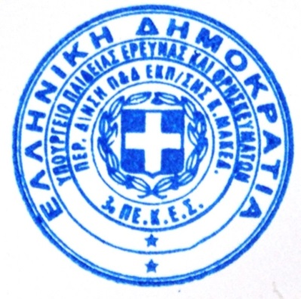
Η Συντονίστρια Εκπαιδευτικού Έργου ΠΕ70
3^{ου} ΠΕ.Κ.Ε.Σ Κ. Μακεδονίας

Σωτηρία Σαμαρά

Εσωτερική διανομή: 1. Οργανωτικό Συντονιστή 3^{ου} ΠΕ.Κ.Ε.Σ. - Βέροια

